F2073 Scheda creata il 13 dicembre 2023; Ultimo aggiornamento: 2 aprile 2026
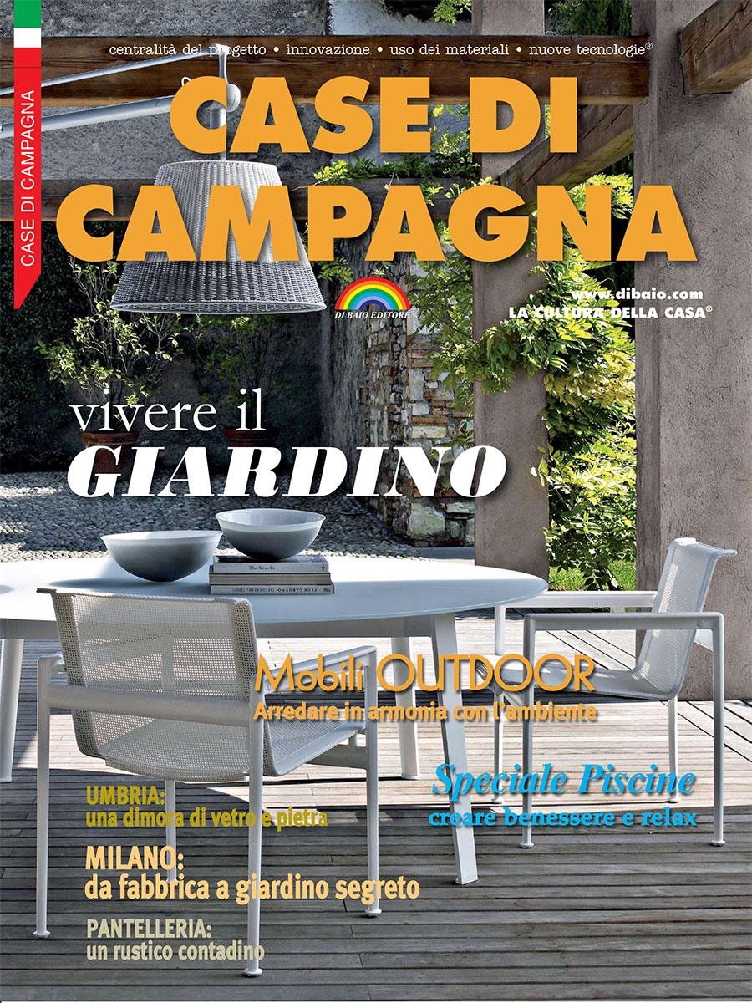
Descrizione storico-bibliografica
*Case di campagna. - Milano : Di Baio, 1981-2012. – volumi : ill. ; 31 cm. ((Semestrale. - Descrizione basata su: n. 9 (1986). - CFI0145232
Fa parte di: *99 idee

Soggetti: Case di campagna - Periodici

